 | 杭州电子科技大学

实验报告
Experimental report

实验课程名称 | 数字系统与处理器实验
实验序号 | 4
实验内容 | ALU设计
班级 | 23186011
姓名 | 陈文轩
学号 | 23040447
指导教师 | 黄继业

二○二三 年 11 月 12 日

实验目的与要求
实验名称：ALU 设计
实验目的：
- 熟悉LPM库元件的逻辑功能；
- 熟悉ALU的工作原理和使用方法；
- 熟悉LPM_MUX、LPM_ALURSHIFT、LPM_CLSHIFT的工作原理和使用方法，掌握其基本应用；
（4）熟悉QuartusII软件的使用，基于原理图进行LPM库模块、ALU的设计、仿真等。

实验原理

1. LPM_MUX 16位8选1多路选择器

input--DATA0~7 都是16位数据；SEL[2:0]数据选择位

output—result[17:0]

功能：由SEL进行数据选择，output会根据SEL的数值输出8个DATA之一的对应值

2.LPM_SUBADD 16位减法器/加法器

Input与功能：

add_sub=0，result=dataa-datab

add_sub=1，result=dataa+datab

注意是无符号运算。

16位 dataa,datab

Output：Result[17:0]

3.LPM_CLSHIFT 16位逻辑左移右移移位器

input：

data[15:0] 待移数据

distance[3:0] 移位多少

direction 0:左移 1:右移

output：result[15:0] 移位结果

功能主要为逻辑移位，注意逻辑移位就是空位补零，应与算数移位区分

4.LPM_ALURSHIFT 16位算术左移移位器

Input: Data[15:0] 待移位运算；distance[3:0] 移位多少

Output：result[15:0]

注意算数左移，是符号位高位补符号位，即负数是高位补1，不是补零

5.16位ALU运算器

Input:a[15:0],b[15:0]数据输入,ALUOP[2:0]选择运算方式

Output：S[15:0] 运算结果输出

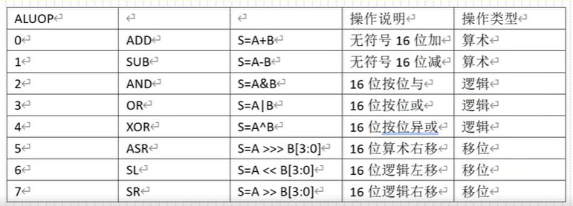
Figure 1 ALU功能

实验内容

1.实验步骤
- 创建QuartusII工程，进行必要初始化设置，完成原理图/Verilog代码对top_module的设计。
- 编译，创建VWF文件进行仿真（设计激励信号，对照正确的仿真结果），根据仿真结果调整模块设计
- 更改TCL或直接配置引脚，编译，烧录至硬件测试板，观察功能实现。

2.关键设计原理图

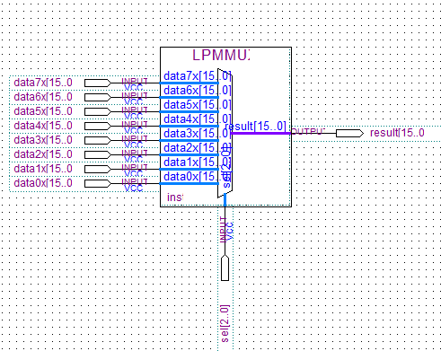
Figure 2 LPM_MUX原理图
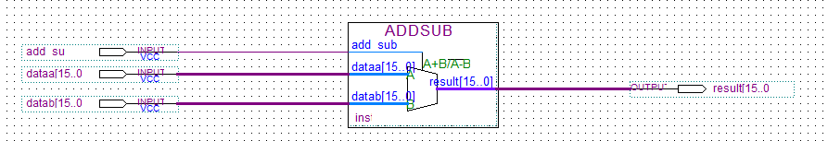
Figure 3 LPM_ADDSUB原理图
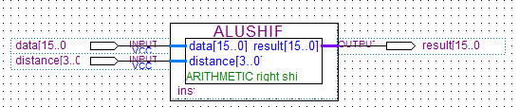
Figure 4 LPM_ALURSHIFT（16位算术左移移位器） 原理图
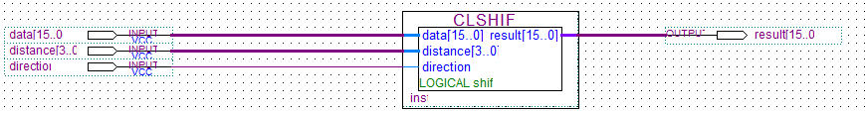
Figure 5 LPM_CLSHIFT (16位逻辑左移右移移位器) 原理图
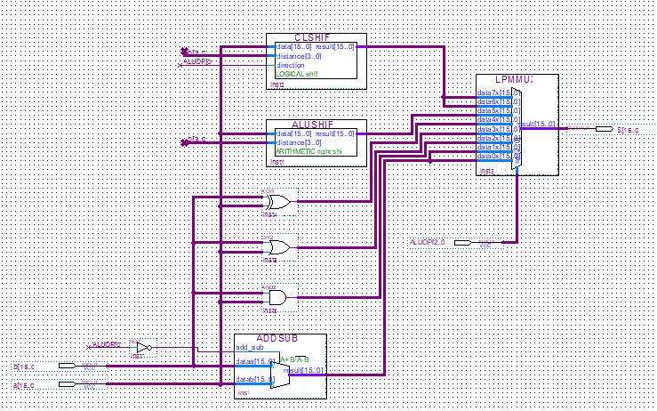
Figure 6 ALU原理图

3.仿真波形

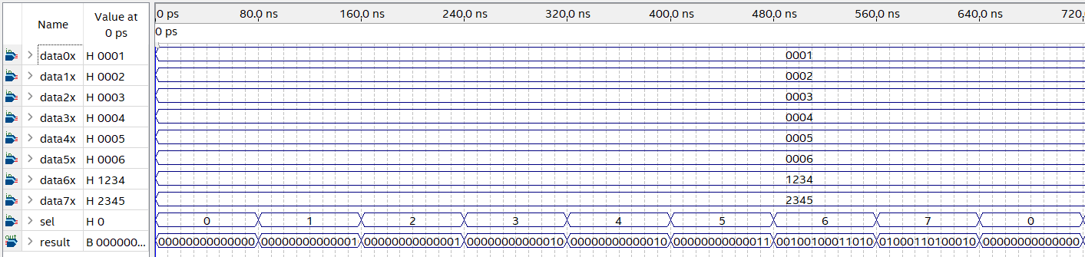
Figure 7 LPM_MUX 仿真波形
Figure 8 LPM_ADDSUB 仿真波形
Figure 9 LPM_CLSHIFT 仿真波形
Figure 10 LPM_ALURSHIFT 仿真波形
Figure 11 ALU 仿真波形

4.硬件演示照片

本次实验无硬件演示

5.实验结果分析

软件仿真结果与视频教程一致，实验达到预期目标。

总结与体会
通过本次实验，熟悉了ALU的工作原理及应用，掌握了QuartusII设计与仿真技巧；美中不足的是没有硬件仿真，可以将16位改一位进行简单仿真。

注意：（不要对project目录直接打包，上交文件不符合要求视为未交）
实验报告（doc或docx，不能为pdf或wps文件）与实验文件：
.bdf | Quartus原理图文件
.bsf | Quartus原理图Symbol文件
.vwf | 波形仿真文件
.v | Verilog文件（广义译码器）
.qpf | Quartus Project文件
.qsf | QuartusSetting文件
 | 其他必要文件
 | Vivado文件参照Quartus文件提供
以RAR格式打包，rar文件名格式为
学号姓名DSCPULab实验序号.rar
如：14081866张山DSCPULab1.rar，

然后，登录 网络教学平台（超星泛雅）
在作业栏目中上传附件

